| 2021 | 4 | WEGO（キャナルシティ博多店）一身上の都合により退職 |
| --- | --- | --- |
| 2022 | 4 | イタリアンバジル(薬院店)一身上の都合により退職 |
| 2022 | 5 | ホテル日航福岡（セリーナ）派遣社員　入社 |
| 2022 | 5 | 和ふぉーた　アルバイト　入社 |
|  |  | 以上 |
| **履　歴　書**2022年　 11月28日 現在 | |
| ふりがな　ディ ジョジオ　ベンジャミン | |
| 氏　　名  　　　 DI GIORGIO BENJAMIN | |
| 2000 年 03月　 02日生（22歳） | | ・女 |
| ふりがな ふくおかけん おおのじょうし しもおおり１−７−３ １０１ごうしつ | 電話  080 9434 7288 | |
| 現住所　〒816-0952  福岡県大野城市下大利１−７−３　１０１号室 | メールアドレス  [bendigiorgio@gmail.com](mailto:bendigiorgio@gmail.com)  ポートフォリオ  [www.bendigiorgio.com](https://www.bendigiorgio.com/) | |
| GitHub:  <https://github.com/bendigiorgio> |

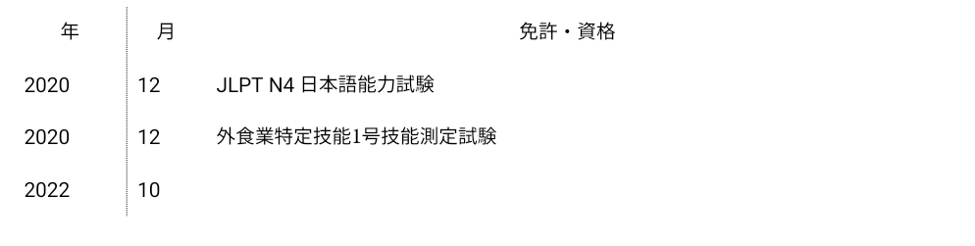

| 年 | 月 | 学歴・職歴　（各別にまとめて書く） |
| --- | --- | --- |
| 2007 | 3 | （小学校・中学校）入学 |
| 2011 | 11 | （小学校・中学校）卒業 |
| 2012 | 1 | （オーストラリア  中学校 ・高校）入学 |
| 2017 | 11 | （オーストラリア  中学校 ・高校）卒業 |
| 2018 | 3 | （オーストラリア・大学） 法学・経済（マーケティング）部  入学 |
|  |  | 卒業見込み |
| 2019 | 6 | （フランス[パリ]・大学・留学）ビジネスマネージメント・ブランドマネージメント入学 |
| 2019 | 7 | （フランス[パリ]・大学・留学）ビジネスマネージメント・ブランドマネージメント卒業 |
|  |  | 職歴 |
| 2017 | 2 | （オーストラリア）パート 入社 |
| 2019 | 11 | 一身上の都合により退職 |
| 2019 | 12 | WEGO（キャナルシティ博多店）パート 入社 |
| 2020 | 11 | イタリアンバジル(薬院店)アルバイト 入社 |
| 2021 | 4 | イタリアンバジル(薬院店) 正社員　勤務 |

| 趣味・特技  私の趣味はコーディングやファッションや料理や言語です。  言語を学び、自分の世界を広げるのが大好きです。以前、韓国語やフランス語の少し勉強したことがあり、色々経験ができましたが、一番影響力があるのは日本語やプログラム言語です。中学1年から日本語を勉強し、2019年12月から日本に住み始めました。日本人と結婚し、職場でも、家でも毎日日本語を使っておりますので、日本語能力に自信があります。  家に帰ったら、プログラムを組んだり、しております。凄く楽しくて、今Pythonで |
| --- |
| 長所・短所  長所はタイムマネージメントです。正社員として働きながら、大学の勉強を行い、ビザの申請や、大学以外の勉強も重ねた時がありました。一つ一つ考えて、計画を立てられました。  もう一つの長所は成長の早さです。私にとって、一番早い学び方は、することで学ぶ事です。PythonやJavaScript/TypeScriptを勉強し始めてから、ハマってしまい、どんなアプリを作っても、もっと作りたいと思いました。２ヶ月以内で、PythonでOCRなどのMLアプリを作り、JavaScriptでReactを使用し、色々ウェブサイトも作りました。  短所は専門単語です。殆ど自学自習でしたので、プログラミングの専門単語には詳しくありません。でも、同じ事は他の単語で伝えることが出来ますので、実務で覚えられます。 |
| 志望動機  子供の頃からパソコンに深い興味を持ち、ずっとコーディングの仕事をしたいと思いました。今も自分のプロジェクトを行い、もっと作りたい、もっと学びたい気持ちが強くて、たまりません。  プロフェショナルとしてコーディングをして、もっと作れるようになりたいし、人が使うものも作りたいと思っております。 |
| 自己PR  努力を惜しまない性格なので、何事にも真剣に取り組みます。  前職ではExcelやGoogleスプレッドシートで計算式を使用し、効率も高めることができました。現在ホテル日航福岡で一つの主な仕事は料理のネームプレートの作成と英訳で、Pythonを使用し、普段１時間ぐらいかかる事が10分以内で出来ました。 |

※「性別」欄：記載は任意です。未記載とすることも可能です。